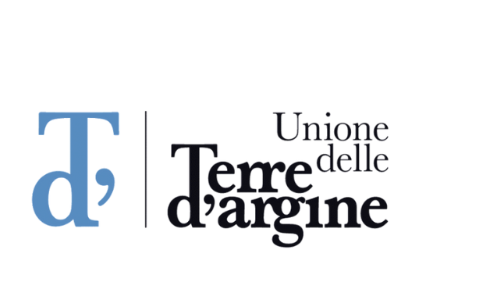

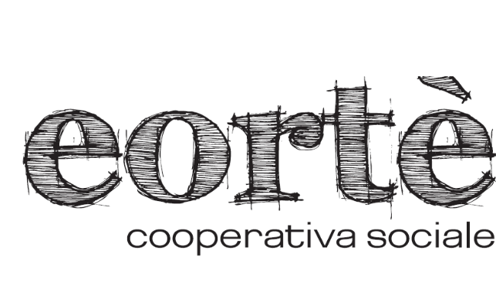






ACCORDO PROGETTO SERVIZI
“UNIONE NON SPRECA”

Il/La sottoscritto/a _________________________________________ in qualità di _________________ dell’attività_____________________________ con sede legale in Via ______________________ n. ___a _________________, C.F./Partita Iva:_____________________________, Tel.:___________________ Cell:. _________________, sito web:_______________________, mail:.__________________________
( di seguito denominato “conferente”)
Condividendo le finalità solidaristiche del progetto Unione Non Spreca

DICHIARA

di cedere a titolo gratuito beni e/o servizi, a Eortè Società Cooperativa Sociale con sede legale in Via Montecuccoli, 124 a Limidi di Soliera, mail: eorte@eorte.it, Codice Fiscale/Partita Iva 03334860362, ( di seguito denominato “incaricato”)

I beni e/o servizi in oggetto del presente accordo sono:
- Tipologia di bene o di servizi___________________________________________________
- Quantità ___________________________________________________________________
- Note tecniche (giorni, limitazioni, Ecc.)___________________________________________
____________________________________________________________________________________

Viene specificato che la cessione gratuita avverrà nel periodo compreso tra_________________________, secondo le seguenti modalità:

- I beni e/o servizi donati dal conferente saranno fruibili dagli utenti del/lla_________________________
- L'incaricato nel regolamento interno del/lla_____________________________ definirà le modalità di assegnazione dei beni e/o servizi a chi, tra gli utenti, ne faccia richiesta.
- L'incaricato si impegna a distribuire i servizi/beni donati agli utenti _________________________ che ne facciano richiesta.
- Nel caso di cessione gratuita di servizi verrà rilasciato agli utenti _________________________ per ogni servizio, che sarà stato precedentemente controfirmato dal conferente e che verrà ritirato dallo stesso al momento dell’erogazione del servizio.

Incaricato.

L'incaricato dopo essere autorizzato dal conferente potrà rendere nota la donazione e/o il donatore sulla stampa locale, il sito web della Cooperativa e i differenti social network.

L'incaricato rilascerà al donatore un supporto grafico da esporre nel negozio/attività come certificazione dell’atto solidale compiuto a beneficio _________________________

Per qualsiasi controversia civile che dovesse insorgere tra le parti relativamente all’interpretazione e/o all’esecuzione del presente contratto, si elegge quale Foro esclusivamente competente quello di Modena.

Conferente.

Sottoscrivendo la presente, il conferente acconsente al trattamento dei propri dati personali per le finalità strettamente connesse alla realizzazione dell’attività di cui all’art. 1 secondo le modalità descritte nella scheda informativa in allegato.

Letto, approvato e sottoscritto a ……………..(MO) , il …...............................................

Eortè Società Cooperativa Sociale Il Conferente
_____________________________ _________________________

